Лабораторна робота №2

“Написання Use Cases”

Завдання:

1. Відповідно до обраної предметної області на основі проведеного аналізу вимог замовника (лабораторна робота №1) розробити три різні usecases (по одному в короткій, поверхневій та повній формах відповідно) для свого проекту.

2. Повна форма опису має містити всі пункти наведені в таблиці 1.

3. Головний успішний сценарій повинен мати не менше 10 кроків.

4. Передбачити не менше 5 альтернативних сценаріїв.

Приклад 1. (коротка форма) Запис на прийом до ветеринара.

Користувач входить в систему за допомогою свого облікового запису. Користувач обирає опцію "Записатися на прийом". Система відображає список ветеринарів за спеціальностями. Користувач обирає ветеринара та дату прийому. Система перевіряє доступність обраного часу та показує графік роботи ветеринара. Користувач вибирає час прийому та підтверджує свій вибір. Система реєструє запис на прийом та надсилає підтвердження користувачу. Якщо обраний час недоступний, система пропонує альтернативні варіанти. Користувач обирає інший час або ветеринара. Після успішного запису, система відображає підтвердження та нагадує про прийом за допомогою сповіщень.

Приклад 2. (поверхнева форма) Запис на прийом до лікаря

Головний успішний сценарій:

1. Користувач заходить на сайт поліклініки і переходить на сторінку запису на прийом.

2. Користувач обирає спеціалізацію ветеринара, до якого хоче записатися.

3. Система відображає список ветеринара даної спеціалізації.

4. Користувач обирає ветеринара, до якого хоче записатися.

5. Система відображає розклад роботи ветеринара з вільними та зайнятими часами.

6. Користувач обирає дату та час прийому.

7. Система перевіряє доступність обраного часу та пропонує користувачеві підтвердити запис.

8. Користувач підтверджує запис.

9. Система записує користувача на прийом та надсилає йому підтвердження на електронну пошту або SMS.

Альтернативні сценарії:

1. Користувач не зареєстрований на сайті:

○ Система пропонує користувачеві зареєструватися або увійти до системи.

○ Після реєстрації або авторизації користувач може продовжити запис на прийом.

2. В обраний користувачем час ветеринара зайнятий:

○ Система пропонує користувачеві вибрати інший час або іншого ветеринара.

3. Поліклініка не працює в обраний день:

○ Система пропонує користувачеві вибрати інший день.

4. Технічний збій роботи системи:

○ Система відображає повідомлення про помилку та пропонує користувачеві спробувати пізніше.

Актори:

● Власник домашнього улюбленця**:** Людина, яка використовує сайт для запису на прийом до ветеринара, перегляду медичної інформації свого улюбленця та управління здоров'ям свого улюбленця.

● Ветеринарний лікар**:** Медичний працівник, який використовує сайт для перегляду записів пацієнтів (домашніх улюбленців), ведення графіка роботи, призначення лікування та виписування рецептів.

● Адміністратор: Працівник поліклініки, який має доступ до всіх функцій сайту, включаючи керування користувачами, налаштуваннями системи та медичною інформацією.

Власник домашнього улюбленця:

● Записатися на прийом до ветеринара:

○ Знайти ветеринара за спеціалізацією, датою та часом.

○ Вибрати зручний час та забронювати візит.

○ Отримати підтвердження запису.

● Переглянути медичну інформацію:

○ Переглянути історію хвороби улюбленця, результати обстежень та рецепти.

○ Ознайомитися з медичними рекомендаціями.

○ Задати питання ветеринару.

● Управляти здоров'ям улюбленця:

○ Оновити інформацію про улюбленця.

○ Записатися на прийом на повторний візит.

○ Відмовитися від запису на прийом.

Ветеринарний лікар:

● Переглянути записи пацієнтів:

○ Переглянути список записаних на прийом улюбленців.

○ Ознайомитися з медичною картою улюбленця.

○ Переглянути історію хвороби та результати обстежень.

● Вести графік роботи:

○ Переглянути розклад прийому улюбленців.

○ Додати або видалити години прийому.

○ Відзначити себе як "відсутнього".

● Призначити лікування та виписати рецепти:

○ Створити план лікування для улюбленця.

○ Призначити лікарські препарати.

○ Виписати рецепти.

Адміністратор:

● Керувати користувачами:

○ Створити та редагувати записи користувачів.

○ Видалити користувачів.

○ Надати або скасувати права доступу.

● Налаштовувати систему:

○ Змінювати параметри сайту.

○ Додавати або видаляти послуги.

○ Завантажувати медичні довідники.

● Керувати медичною інформацією:

○ Переглядати та редагувати медичні записи пацієнтів.

○ Створити та редагувати медичні довідники.

○ Слідкувати за статистикою.

Зв'язки:

● Асоціація (unidirectional):

○ Пацієнт записується на прийом до лікаря.

○ Лікар переглядає записи пацієнтів.

○ Адміністратор керує користувачами.

● Розширення (extend):

○ Адміністратор може керувати користувачами, а також налаштовувати систему та медичною інформацією.

● Включення (include):

○ Перегляд записів пацієнтів включає перегляд медичної карти пацієнта, історії хвороби та результатів обстежень.

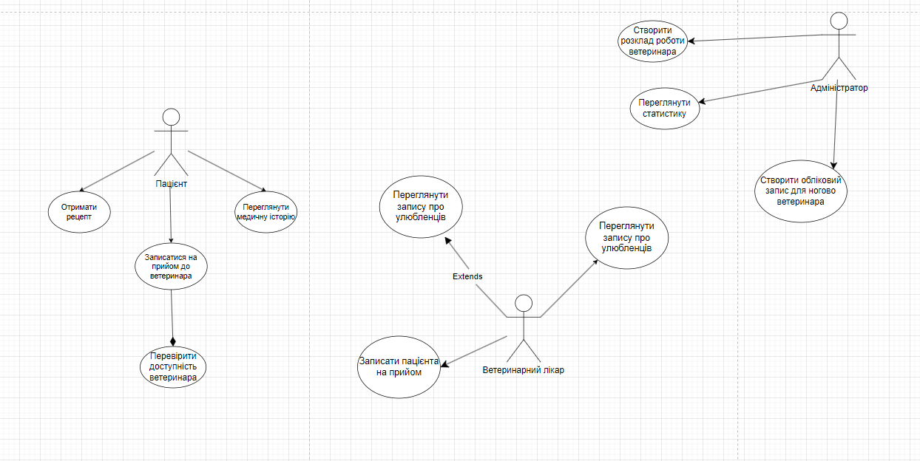

Записатися на прийом до ветеринара

1. Власник домашнього улюбленця заходить на сайт ветеринарної поліклініки та обирає варіант "Записатися на прийом до ветеринара".

2. Власник обирає ветеринара, дату та час прийому.

3. Система запису на прийом перевіряє доступність ветеринара в зазначений час.

4. Якщо ветеринар доступний, система запису на прийом зберігає запис на прийом та надсилає власнику підтвердження.

5. Система запису на прийом також може надіслати SMS-повідомлення пацієнту з підтвердженням запису на прийом (за бажанням).

6. Власник може скасувати запис на прийом у будь-який час.

7. Якщо власник скасовує запис на прийом, система запису на прийом оновлює розклад роботи ветеринара та повідомляє власника про успішне скасування.

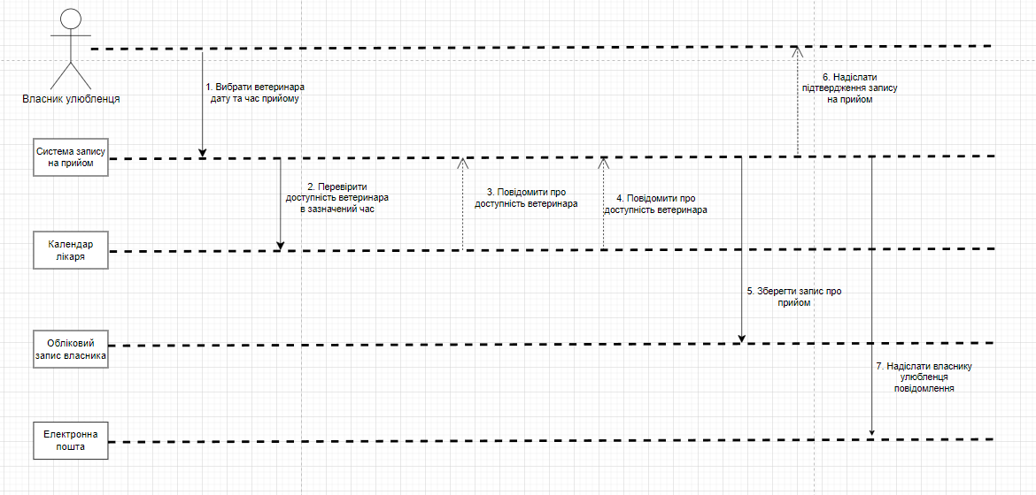

Переглянути медичну історію улюбленця

1. Власник заходить на сайт ветеринарної поліклініки та обирає варіант "Переглянути медичну історію улюбленця".

2. Власник вводить свій логін та пароль.

3. Система управління медичними даними перевіряє автентичність улюбленця.

4. Якщо автентифікація успішна, система управління медичними даними завантажує медичну історію улюбленця.

5. Система управління медичними даними відображає медичну історію улюбленця.

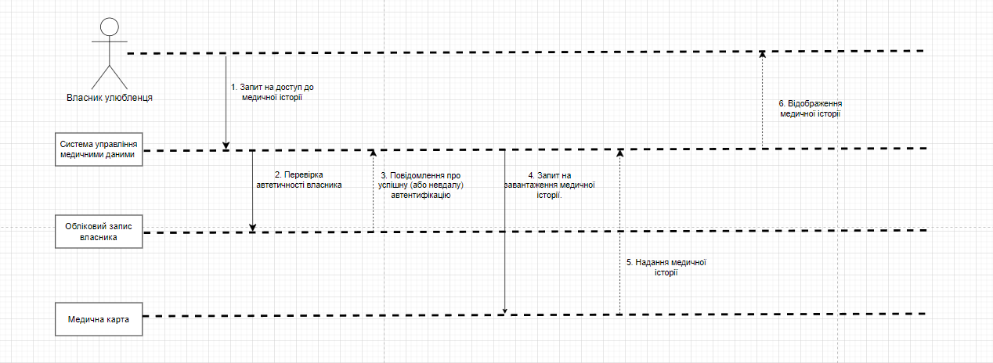

Отримати рецепт

1. Власник заходить на сайт ветеринарної поліклініки та обирає варіант "Отримати рецепт".

2. Власник обирає ветеринара, який виписав рецепт.

3. Власник вводить назви та дозування лікарських засобів, які йому потрібні.

4. Власник перевіряє медичну історію улюбленця, щоб переконатися, що рецепт відповідає його потребам.

5. Ветеринар створює новий рецепт у системі управління рецептами.

6. Система управління рецептами перевіряє наявність зазначених лікарських засобів у реєстрі лікарських засобів.

7. Система управління рецептами надає ветеринару інформацію про доступність зазначених лікарських засобів.

8. Ветеринар перевіряє інформацію з власником та підтверджує рецепт.

9. Система управління рецептами завершує створення рецепту та надає власнику електронну копію.

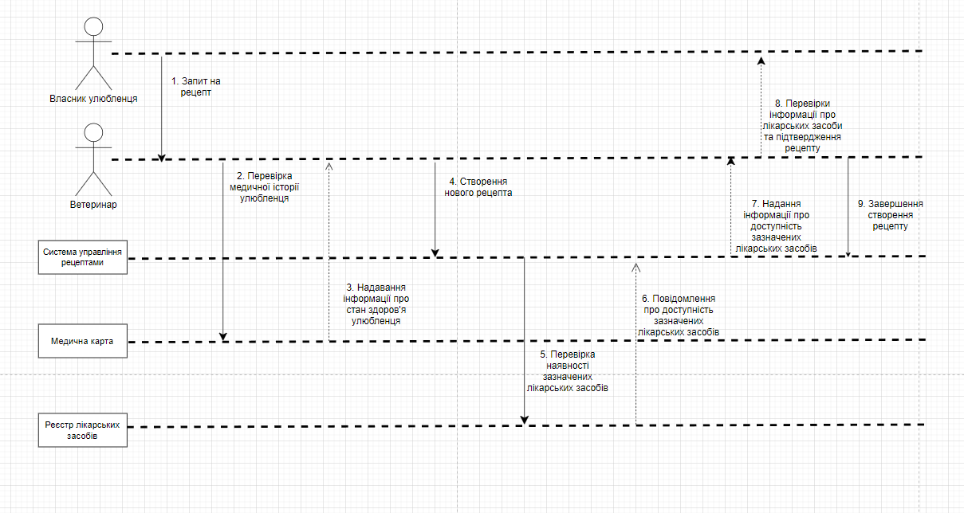

Залишення відгуку про роботу лікаря

1. Власник -> Модуль аутентифікації: Ініціювати авторизацію (ввести логін та пароль)

2. Модуль аутентифікації -> Система відгуків: Перевірити логін та пароль власника

3. Система відгуків -> Модуль аутентифікації: Повернути результат аутентифікації (успіх/помилка)

4. Модуль аутентифікації (успіх): Власник -> Система відгуків: Ввести текст відгуку та оцінку роботи ветеринара

5. Система відгуків -> Модуль авторизації доступу: Перевірити доступ власника до залишення відгуку про обраного ветеринара

6. Модуль авторизації доступу -> Система відгуків: Повернути результат перевірки доступу (дозвіл/відмова)

7. Модуль авторизації доступу (дозвіл): Система відгуків -> Модуль модерації (опціонально): Надіслати відгук на модерацію (якщо використовується модерація)

8. Модуль модерації (опціонально) -> Система відгуків: Повернути результат модерації (дозвіл/відмова)

9. Модуль модерації (дозвіл): Система відгуків: Зберегти відгук

10.Система відгуків -> Власник: Повідомити про успішне збереження відгуку 11.Модуль авторизації доступу (відмова): Власник: Повідомити про відсутність доступу до залишення відгуку про обраного ветеринара

12.Модуль аутентифікації (помилка): Власник: Повідомити про помилку аутентифікації

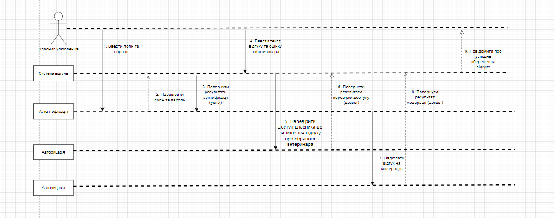

Діаграма співпраці: Оновлення особистих даних

1. Власник -> Модуль аутентифікації: Ініціювати авторизацію (ввести логін та пароль)

2. Модуль аутентифікації -> Система особистого кабінету: Перевірити логін та пароль пацієнта

3. Система особистого кабінету -> Модуль аутентифікації: Повернути результат аутентифікації (успіх/помилка)

4. Модуль аутентифікації (успіх): Власник -> Система особистого кабінету: Вибрати розділ для оновлення даних (наприклад, контактна інформація, паспортні дані)

5. Система особистого кабінету -> ЕМК: Запросити поточні дані власника з ЕМК

6. ЕМК -> Система особистого кабінету: Надати поточні дані улюбленця

7. Власник -> Система особистого кабінету: Внести зміни до даних

8. Система особистого кабінету -> ЕМК: Оновити дані власника в ЕМК

9. ЕМК -> Система особистого кабінету: Повідомити про успішне оновлення даних 10.Система особистого кабінету -> Власника: Підтвердити оновлення даних

11.Модуль аутентифікації (помилка): Власника: Повідомити про помилку аутентифікації

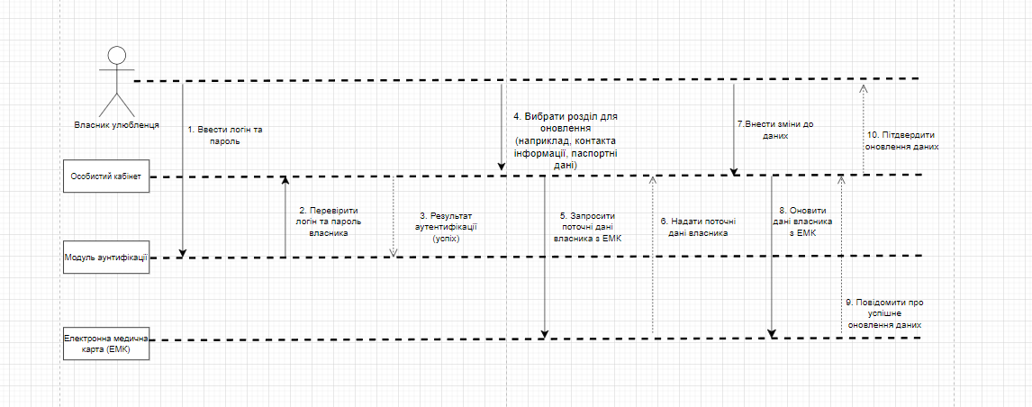

Діаграма співпраці: Нагадування про візит до лікаря

1. Система нагадувань -> Календар записів: Запросити записи на сьогодні та завтра

2. Календар записів -> Система нагадувань: Надати записи на сьогодні та завтра

3. Система нагадувань -> База даних власників: Запросити контактні дані власника для записів на сьогодні та завтра

4. База даних власників -> Система нагадувань: Надати контактні дані власника

5. Система нагадувань -> Модуль відправлення повідомлень: Надіслати SMS-повідомлення нагадування власника про візити до ветеринара

6. Модуль відправлення повідомлень -> Система нагадувань: Повідомити про успішне відправлення SMS-повідомлень

